

Санкт – Петербургский Морской Технический Колледж

Методическая разработка
по теме «Мясные продукты»
По профессии «Повар, кондитер» для учащихся НПО

Подготовила мастер производственного обучения
Давыдова Маргарита Юрьевна

Санкт – Петербург
2011г

Пояснительная записка
Предлагаю методический материал по теме «Мясо и мясные продукты».
В листах тетради представлены различные варианты заданий по материалу учебного пособия: контрольные вопросы, тестовые задания определение товара по имеющемуся описанию, дополнение схем классификации товара, а так же задания на развитие логического мышления и т.д.
Даются практические задания, носящие творческий характер, которые позволяют учащимся дать товароведческую оценку качества товара и требуют работы с дополнительной литературой.
Разработка листов рабочей тетради является вполне современным способом ведения учебного процесса. Все задания используемые мною в рабочей тетради, обеспечивают самостоятельность учащихся, их познавательную и творческую активность, повышают интерес к изучаемому предмету и к профессии в целом. Так же при выполнении заданий листов рабочей тетради учащиеся совершенствуют свои знания, систематизируют информацию, разделяя её на основные и вспомогательные понятия, тем самым развивают мышление, память, речь, активизируют и разнообразят свою деятельность, что повышает уровень усвоения учебного материала и работоспособность учащихся.

Лист рабочей тетради № 1 (Обучающий)
Мастер производственного обучения Давыдова М.Ю.
Для проведения практического занятия по теме «Ткани мяса. Классификация мяса»
1. Белки мяса

полноценные неполноценные
а) ______________________________ б) ______________________________
имеет пурпурно-красную окраску, это соединительные белки,
придаёт мясу красный цвет придающие мясу жёсткость
2. Мясо представляет собой совокупность различных тканей: мышечной, _____________,
соединительной и _________________.
3. Соотношение тканей в туше животного различно и зависит от вида, ________________,
породы и ________________ животного.
4. Мясо с прослойками жира, называется _____________________.
5. Ткани мяса:
а) ___________________ ткань состоит из пучков волокон, имеющих веретенообразную
удлинённую форму длиной 12,5 см;
б) ___________________ ткань состоит из жировых клеток, разделённых прослойками
соединительной ткани;
в) ___________________ ткань образует скелет животного;
г) ___________________ ткань образует в теле животного плёнки, сухожилия, хрящи.
6. Часть мяса наиболее богатая витаминами - _______________________.
7. Мясо убойных животных по термическому состоянию:
а) ___________________ - подвергнуто охлаждению до температуры не выше 12⁰С,
имеющее корочку подсыхания, упругую консистенцию;
б) ___________________ - подвергнутое охлаждению до температуры от 0 до – 4⁰С,
имеющее корочку подсыхания более плотную, чем у охлаждённого мяса, упругую
консистенцию;
в) ___________________ - подвергнутое подмораживанию и имеющее температуру от -2
до -3⁰С;
г) ___________________ - подвергнутое замораживанию до температуры не выше – 8⁰С,
имеющее плотную консистенцию без запаха.
8. Кости животного:
а) ___________________ - кости конечностей
б) ___________________ - кости черепа, лопатки, таза, рёбер
в) ___________________ - позвонки
9. Показатели, положенные в основу деления мяса по упитанности на категории:
а) развитие мышечной ткани
б) ____________________________________________________________________
в) ____________________________________________________________________
10. Категории упитанности мяса:
а) 1 категория | Г | Б | К | С беконная
б) 2 категория | Г | Б | К | С мясная-молодняк
в) 3 категория |  |  |  | С жировая
г) 4 категория |  |  |  | С пром. переработка
д) 5 категория |  |  |  | С поросята молодые

Лист рабочей тетради № 1 (Контролирующий)
По теме «Ткани мяса. Классификация мяса»
1. Белок, придающий мясу красный цвет _____________________.
2. Соединительные белки мяса, придающие мясу жёсткость:
а) _________________________________
б) _________________________________
3. Основные ткани мяса:
а) _________________________________
б) _________________________________
в) _________________________________
г) _________________________________
4. Кости животного:
а) трубчатые - ___________________________________________________________
б) плоские - _____________________________________________________________
в) короткие - ____________________________________________________________
5. Виды мяса по термическому состоянию:
а) ________________________________
б) ________________________________
в) ________________________________
г) ________________________________
6. Дополните схему классификации мяса по термическому состоянию:
Мясо
г)
в)
б)
а) Остывшее
Подвергнутое охлаждению до температуры не выше 12⁰С, имеющее корочку подсыхания, упругую консистенцию.

7. Показатели, положенные в основу деления мяса по категориям:
а) ____________________________________________________________________________
б) ____________________________________________________________________________
в) ____________________________________________________________________________
8. Мясо несоответствующее по упитанности первой и второй категории, называется ____________
9. Мясо с прослойками жира, называется ___________________________.
10. Заполните таблицу категории упитанности мяса:
Вид мяса | 1 категория | 2 категория | 3 категория | 4 категория | 5 категория
Говядина
Баранина
Козлятина
Телятина
Свинина

Лист рабочей тетради № 2 (Обучающий)
Мастер производственного обучения Давыдова М.Ю.
Для проведения практического занятия по теме «Клеймение мяса. Требования к качеству мяса»
1. Форма клейма категории упитанности мяса
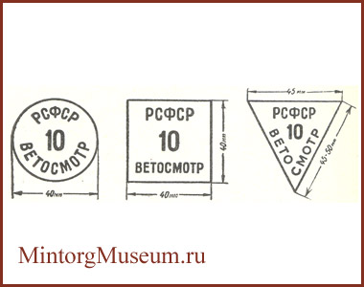
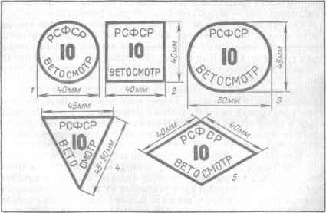

а) круглое клеймо б) квадратное клеймо в) овальное клеймо г) треугольное клеймо
_____________ _______________ ______________ ________________
цвета цвета цвета цвета
2. На каждую полутушу, тушу, четвертину ставится клеймо, удостоверяющее качество,
упитанность мяса:
а) - говядину ________________ категории
- телятину ________________ категории
- баранину ________________ категории
- козлятину _______________ категории
- свинину ________________ категории

б) - говядину ________________ категории
- телятину ________________ категории
- баранину ________________ категории
- свинину ________________ категории

в)
- свинину ________________ категории

г) - говядину ________________ категории
- баранину ________________ категории
- свинину ________________ категории

3. Говядину 1 категории клеймят круглым клеймом фиолетового цвета, на наружную
сторону каждой полутуши наносят пять клейм: (поставить карандашом)
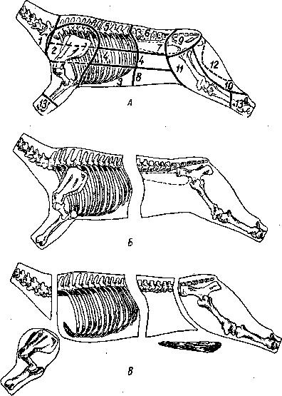

- Лопаточная часть
- Спинная часть
- Поясничная часть
- Бедренная часть
- Грудная часть
4. Говядину 2 категории клеймят квадратным клеймом фиолетового цвета, на каждую
полутушу ставят два клейма: (поставить карандашом)

- Лопаточная часть
- Бедренная часть
5. Баранину 1 категории клеймят круглым клеймом фиолетового цвета, на каждую тушу
ставят одно клеймо с правой стороны: (поставить карандашом)

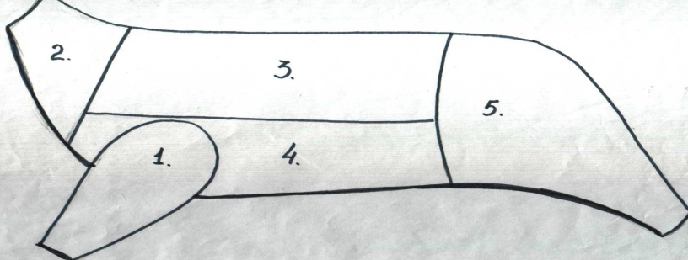
- Лопаточная часть
- Бедренная часть
- Грудная часть
6. Баранину 2 категории клеймят круглым клеймом фиолетового цвета, на каждую тушу
ставят одно клеймо с правой стороны: (поставить карандашом)

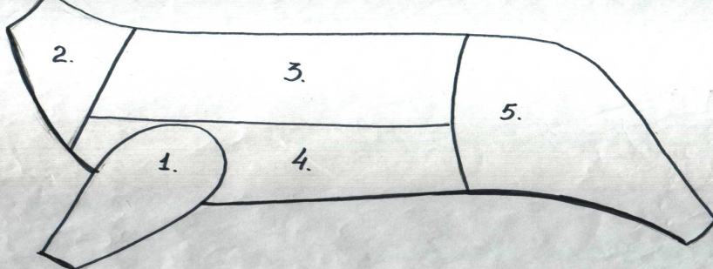

- Лопаточная часть
- Бедренная часть
7. Свинину всех категорий клеймят одним клеймом, ставят с обеих сторон туши:
(проставить карандашом)
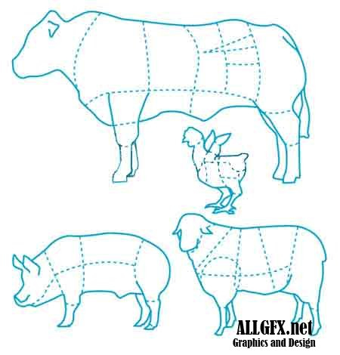

- Лопаточная часть
8. Органолептический метод качества мяса определяется:
а) по состоянию поверхности
б) по цвету
в) _________________________________
г) _________________________________
д) _________________________________
е) _________________________________
ж) _________________________________
з) _________________________________
9. Признаки мяса сомнительной свежести:
а) Поверхность – тёмная корочка подсыхания, липкая, потемневшая;
б) Консистенция – менее плотная, ямка после надавливания медленно
восстанавливается;
в) Запах - ___________________________________________________________________
г) Жир - ____________________________________________________________________
д) Бульон - _________________________________________________________________
10. Признаки мяса непригодного для использования в пищу:
а) Поверхность – покрыта слизью и плесенью, серовато-коричневого цвета;
б) Мышцы на разрезе – влажные, липкие, красно-коричневого цвета;
в) Консистенция – дряблая, ямка при надавливании не выравнивается;
г) Запах - __________________________________________________________________
д) Жир - ___________________________________________________________________
ж) Бульон - ________________________________________________________________

Лист рабочей тетради № 2 (Контролирующий)
Мастер производственного обучения Давыдова М.Ю.
Для проведения практического занятия по теме
«Клеймение мяса. Требования к качеству мяса»

1. Говядину 1 категории клеймят круглым клеймом фиолетового цвета, на наружную
сторону каждой полутуши наносят пять клейм: (поставить карандашом)

2. Говядину 2 категории клеймят квадратным клеймом фиолетового цвета, на каждую
полутушу ставят два клейма: (поставить карандашом)

3. Баранину 1 категории клеймят круглым клеймом фиолетового цвета, на каждую тушу
ставят одно клеймо с правой стороны: (поставить карандашом)
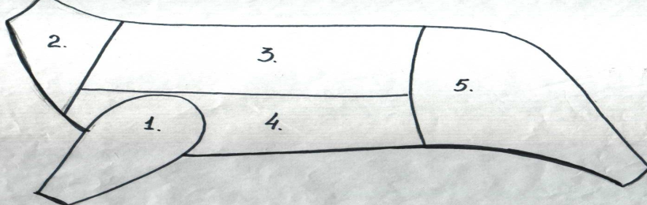

4. Баранину 2 категории клеймят круглым клеймом фиолетового цвета, на каждую тушу
ставят одно клеймо с правой стороны: (поставить карандашом)
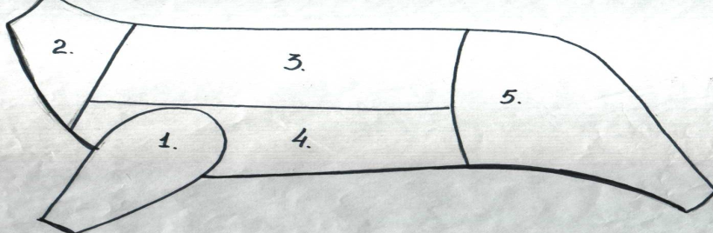

5. Свинину всех категорий клеймят одним клеймом, ставят с обеих сторон туши:
(проставить карандашом)

6. Заполните таблицу:
Вид мяса | Форма клейма | Цвет клейма
а) говядина 1 категории
б) говядина 2 категории
в) свинина 4 категории
г) свинина 3 категории
д) козлятина 1 категории
7. Показатели, положенные в основу деления мяса по категориям:
а) _________________________________________________________________________
б) _________________________________________________________________________
8. По качеству мясо убойных животных бывает:
а) _________________________________________________________________________
б) _________________________________________________________________________
в) _________________________________________________________________________
9. Органолептические методы определения качества мяса:
а) _________________________________________________________________________
б) _________________________________________________________________________
в) _________________________________________________________________________
г) _________________________________________________________________________
д) _________________________________________________________________________
е) _________________________________________________________________________
ж) _________________________________________________________________________
з) _________________________________________________________________________
10. Заполните таблицу с указанием условий, продолжительности и температуры хранения
свежего мяса:
Полуфабрикат | Условия хранения | Продолжительность хранения | Температура хранения
Охлажденное мясо | В подвешенном состоянии на крючьях |  | 0-2⁰С
Мороженое мясо |  | 2-3 суток

Лист рабочей тетради № 3 (Обучающий)
Мастер производственного обучения Давыдова М.Ю.
Для проведения практического занятия по теме «Мясные полуфабрикаты»
1. Мясные ___________________ - это продукты, приготовленные из различных видов
мяса, прошедшие механическую кулинарную обработку и подготовленные к тепловой
обработке.
2. Мясные полуфабрикаты классифицируются:
а) | а) говяжьи, бараньи, свиные
б) | б) натуральные, панированные, рубленные
3. Полуфабрикаты __________________ - куски мяса наиболее нежной мышечной ткани
от говяжьих, свиных, бараньих туш.
4. Натуральные полуфабрикаты по размеру подразделяют:
а) _____________________________________________
б) _____________________________________________
в) _____________________________________________
5. Изделия из теста с мясным фаршем - __________________. Содержание мясного фарша
должно быть не менее ____________% от массы пельменей.
6. Мясной _______________ - измельчённое мясо, снятое с костей, освобождённое от
сухожилий. Выпускают его ______________________ и ____________________.
7. Заполните таблицу, указав показатели качества мясных полуфабрикатов:
Полуфабрикат | Внешний вид | Консистенция | Запах | Поверхность
Натуральный |  |  | Свойственный доброкачественному мясу
Панированный | Не должно быть увлажнения и отставания панировки
Рубленный |  | Не крошливая
Пельмени мясные |  |  |  | Сухая, не должны слипаться в комки
8. Рубленные полуфабрикаты выпускают с содержанием ______________% хлеба, за
исключением ромштекса и бифштекса.
9. Выпускают рубленные полуфабрикаты в ________________ и ________________ виде.
10. Заполните пропущенные ячейки:
Полуфабрикат | Условия хранения | Продолжительность хранения | Температура хранения
Крупнокусковой | Укладывают в один ряд |  | 0 – 8⁰С
Порционный:
натуральный
панированный
Мелкокусковой
Мясной фарш
Пельмени мясные |  | 48 | 5⁰С
Лист рабочей тетради № 3 (Контролирующий)
Для проведения практического занятия по теме «Мясные полуфабрикаты»
1. Дайте определение следующим терминам:
а) Мясные полуфабрикаты – это _______________________________________________
_________________________________________________________________________.
б) Пельмени – это ___________________________________________________________
_________________________________________________________________________.
в) Мясной фарш – это ________________________________________________________
_________________________________________________________________________.
2. Назовите ассортимент мясных полуфабрикатов, исходя из следующих факторов:
а) по виду сырья - ___________________________________________________________
б) по характеру обработки - ___________________________________________________
в) прочие полуфабрикаты - ____________________________________________________
3. Содержание мясного фарша в пельменях _______________%.
4. Содержание хлеба в рубленных полуфабрикатах ___________%.
5. Заполните таблицу с указанием вида полуфабриката и термической обработки.
Полуфабрикат | Вид полуфабриката | Термическая обработка
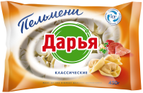 | Мясной фарш | Охлаждённый  Замороженный
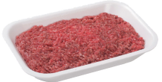
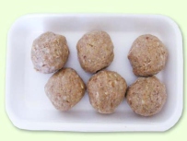
6. Натуральные полуфабрикаты в зависимости от размера подразделяют:
а) __________________________________________
б) __________________________________________
в) __________________________________________
7. Показатель качества пельменного полуфабриката:
а) форма ___________________________________________________________________
б) поверхность ______________________________________________________________
8. Фарш вырабатывают:
а) __________________________________________
б) __________________________________________
9. Рубленные полуфабрикаты выпускаемые без хлеба:
а) __________________________________________
б) __________________________________________
10. Заполните таблицу с указанием условий, продолжительности и температуры хранения
полуфабриката:
Полуфабрикат | Условия хранения | Продолжительность хранения | Температура хранения
Крупнокусковой |  |  | 0 – 8⁰С
Порционный:
натуральный
панированный
Мелкокусковой
Мясной фарш
Пельмени мясные
Список использованной литературы

1. Матюхина З.П., Королькова Э.П. Товароведение пищевых продуктов: Учебник для нач. проф. Образования – М.: ИРПО; Изд. Центр «Академия» , 1999г.
2. З.Матюхина. Товароведение пищевых продуктов: Учеб. пособие для профтехобр. Издательсьво «Академия», 2010г.
3. Дубцов Г.Г. Товароведение пищевых продуктов Учебник для сред.проф.образовангия. М.: Издательский центр, 2002г.

Использованные материалы и Интернет-ресурсы

1. http://www.goodfood.by/Articles/AllArticles.aspx?articleSId=62&page=70 Туша говядины
2. http://allgfx.net/vector/clipart-vector/3386-shema-razdelki-tushi-v-vektore.htm Туша свинины
3. http://900igr.net/fotografii/tekhnologija/Mjaso/005-Razdelka-tushek.htm Туша баранины
4. http://www.yeda.ru/catalogs/price36_3.htm Пельмени
5. http://www.all-biz.info/ru/buy/goods/?group=1078303 Фарш мясной
6. http://www.ru.all-biz.info/g277293 Мясные полуфабрикаты

